**CAN-BUS网络传输示教板**

**使**

**用**

**说**

**明**

**书**

**广州车胜教学设备有限公司**

**www.gzcarwin.com**

**目 录**

第一部分：基本介绍 2

一、公司简介 2

二、产品说明和功能介绍 2

1、功能特点 2

2、产品工艺 3

3、技术参数 3

第二部分：实训台使用方法 4

一、安全操作规定 4

1、重要的安全说明 4

2、日常注意事项与保养维护 4

二、实训台总体结构布置 5

三、操作指南 5

1、运行功能演示 6

2、示教面板使用说明 11

第三部分：总线系统的概述与认知 12

一、CAN总线系统 13

1、CAN总线系统的组成 15

2、CAN总线系统数据传输过程 16

二、LIN总线系统 17

1、LIN总线系统组成 18

2、LIN总线系统的通信规则 19

3、LIN总线系统的应用场合 20

三、MOST总线系统 21

1、MOST总线系统控制单元的结构 22

2、MOST总线系统的结构 24

# 第一部分：基本介绍

## 一、公司简介

广州车胜教学设备有限公司是一家专注于汽车教学设备和仪器设备研发、生产、销售的高科技企业，并为企事业单位汽车教学实训课程提供综合、专业的解决方案。本着“以人为本，教育为先，创造价值，共谋发展”的理念，携手并进，与职业教育共同发展，立志成为汽车教学实训行业内的先行者和领导者。公司主要产品有汽车实训设备、汽车教学设备、发动机翻转架、发动机实训台架等各种学校教学产品。

## 二、产品说明和功能介绍

本实训台以大众帕萨特B7 CAN-BUS数据传输网络系统实物为基础，配备各相关辅助控制系统、传感器及执行器，主要部件有后视镜、车载影音系统、四个玻璃升降电机、四个门锁控制单元、主控开关、中控单元等；充分展示CAN数据传输网络系统的组成结构和工作过程。可用于 CAN 总线系统结构原理、工作状况动态演示，电路系统测量、故障诊断、检测和实际测量等实践性教学及考核。

本实训设备功能齐全，操作方便，安全可靠，易于维护，适用于中高等职业技术院校和汽车培训机构对汽车CAN数据传输网络系统理论和维修实训的教学需要。

### 1、功能特点

**一、展示功能：**

实训台面板上绘有彩色喷绘电路图和工作原理示意图，每个系统组成部件下面都标有相对应的名称，充分展示车载网络系统的组成结构。学员可直观对照电路图和实物，认识和分析CAN数据传输网络系统的工作原理。

**二、动态运行功能：**

真实可运行的CAN数据传输网络系统：操纵各种数据传输信号的电路元件，如节气门信号、转速信号、防盗信号、电动窗开关信号、门锁信号、车载影音等，真实演示CAN数据传输网络系统的工作过程；

**三、检测功能：**

示教板面板上安装有检测端子，可配合万用表、示波器等，直接在面板上检测CAN数据传输网络系统各电路元件的电信号，如电阻、电压、电流、频率信号等；

**四、实时显示功能：**

（1）组合仪表显示（发动机转速、电控系统故障灯、水温、机油压力过低警示等）；

（2）LED灯显示点火、燃油喷射、节气门开度等工作情况；

**五、自诊断功能：**

安装有诊断座，可连接专用或通用型汽车解码器，对车载网络相连接的发动机系统、自动变速器系统、仪表系统、舒适系统等控制单元进行ECU编码查询、读取故障码、清除故障码、读取数据流、执行元件测试、参数设定、波形分析、钥匙匹配等自诊断功能。

**六、手动故障设置与考核：**

手动故障设置点安装在示教板背面右下角，操作实为方便。

### 2、产品工艺

（1）测量面板采用加厚耐腐蚀、耐创击、耐污染、防火、防潮的高级铝塑板，高级PIE面板绘制的CAN数据传输网络系统电路图。学员可直观对照CAN数据传输网络系统实物，认识和分析控制系统的工作原理；

（2）移动台架底座采用国标管材，无缝焊接。移动脚轮带锁定装置，方便移动和固定教学。金属表面采用高档金属漆喷涂，漆面坚固美观。

（3）示教板工作采用普通220V交流电源，经内部电路变压整流转换成12V直流电源，无需蓄电池，减少充电的麻烦，12V直流电源有防短路功能。

### 3、技术参数

（1）外形尺寸：2400×600×1850mm (长×宽×高)

（2）外接电源：交流220V±10% 50Hz

（3）工作电压：直流12V

（4）工作环境：温度-10℃~+40℃；相对湿度＜85%（25℃） 海拔＜4Km

# 

# 第二部分：实训台使用方法

## t01e66173caf57b8737.jpg一、安全操作规定

### 1、重要的安全说明

（1）在使用本设备之前，请仔细阅读本说明书，以便正确操作；

（2）外接电源采用的是 220V交流电，系统通过稳压电源供电，电源已经连接完毕，用户请将插头直接插入220V电源即可；

（3）如电源线有破损请不要开机使用，设备摔落或受损时请在专业人员检查后才可使用；

（4）不要让电源线悬挂在桌边、椅边、柜台边，也不要接触热的部分或正在转动的风扇；

（5）如需扩充的电源线，电源线的等级要大于等于原设备电源线。比设备原电源线等级差的电源线会过热；

 （6）不使用设备时不要连接电源线插头，不要通过拉电源线来拔插头，应用手将插头取下；

（7）设备运行过程中请不要触碰曲轴信号盘和节气门；

（8）设备应放在无阳光直射且通风良好的房间内；

（9）当发现设备有过热、异响等异常时，需及时检查，不能解决时在专业人员检查后才能使用，以免造成严重故障。

（10）请按手册中的方法操作设备。

### 2、日常注意事项与保养维护

●日常注意事项

（1）遵守实训室规章制度，未经许可，不得移动和拆卸仪器与设备。

（2）注意人身安全和教具完好，示教面板不得使用含腐蚀剂的物品清洁。

（3）严禁未经许可，擅自扳动教具、设备的电器开关、点火开关和起动开关。

●日常保养与维护

（1）爱护机器，定期清洁设备尘土，最好备有设备防护罩。

（2）设备应放在无阳光直射且通风良好的房间内，防止线路老化、设备生锈和端子锈蚀。

（3）定期检查线路，发现线路老化、端子锈蚀、端子松动等异常现象，及时处理。

## 二、实训台总体结构布置

在设计本示教板时，主要出发点是在实现汽车总线系统完整功能的前提下尽量方便使用和满足理论和实践教学实际情况。主要设计思路如下：

（1）系统采用原车电路连接，装备汽车CAN-BUS总线系统的必备元件，以进行电路控制和信号触发；

（2）驱动系统采用直流电机，电机12V电源，由常规220V电源经变压器变压所得；

（3）发动机转速及车速信号采用电动机信号发生装置模拟，具体工况达到原车标准，可以通过发动机运转模拟开关旋转转速调节旋钮进行发动机转速的改变。

（4）手动智能故障设置系统针对电路部分，本示教板只可设置断路故障。

**● 实训台整体外形如下图所示：**

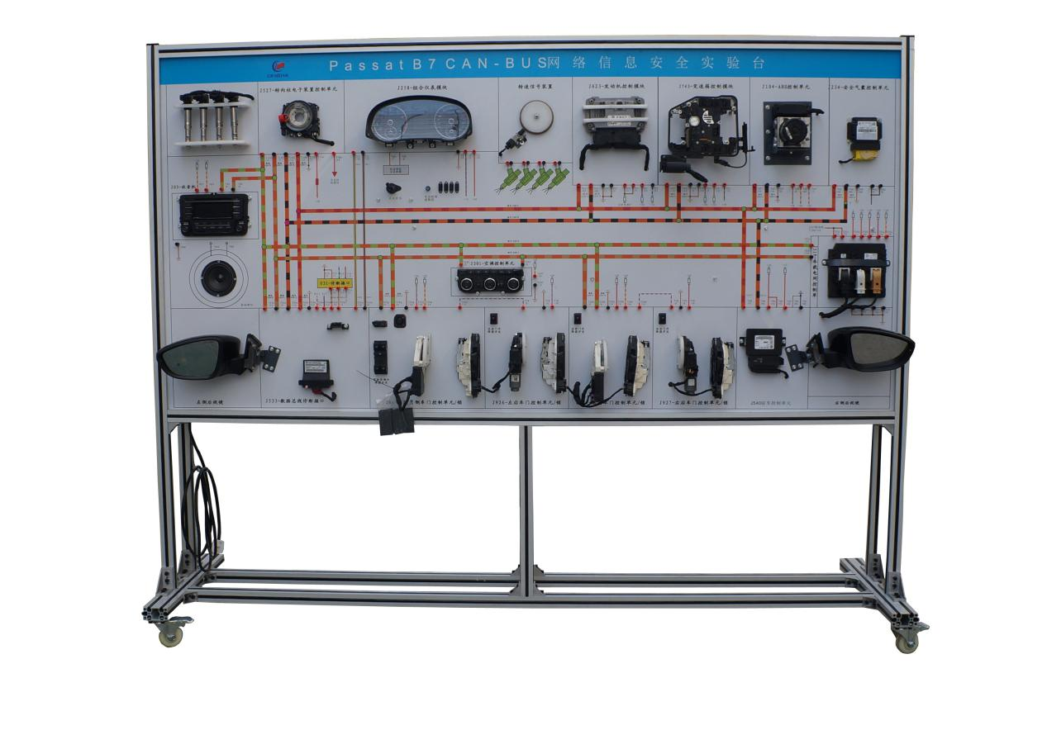

图2-1 CAN-BUS网络传输示教板外形部件图

## 三、操作指南

图2-1 实训台整体结构说明

本实训台示教板采用木箱装运，使用时先将木箱打开，将实训台架取出，打开防尘尼龙，如有积尘，请用抹布将其擦拭干净。在使用设备之前，应将示教板上的移动脚轮锁止。设备应放在通风、平稳、整洁的实训室内。

操作指南主要介绍实训台安装、动态运行演示、无线智能故障设置与考核的操作方法。

### 1、运行功能演示

（1）准备工作：起动实训台之前，应对设备运行的可靠性、安全性进行检查，有问题及时处理、有隐患及时排除。

（2）接通电源：将220V电源接头插上；

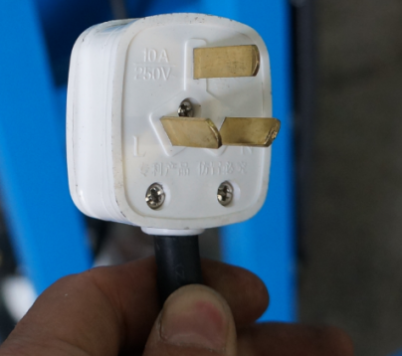

（3）将点火开关打到ON位置，此时全车电器通电，检测仪表盘和各个电器设备应正常通电；

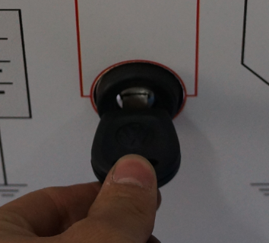

（4）将点火开关打到START挡后，曲轴信号盘开始转动，实训台真实模拟发动机启动工作过程；

（5）调节发动机转速调节器旋钮，控制曲轴信号盘转动快慢速率及节气门体开度，模拟调节发动机转速的大小，可以通过观察组合仪表上显示的当前转速；此时点火系统开始工作，火花塞点火；

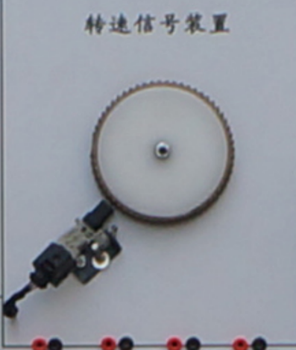 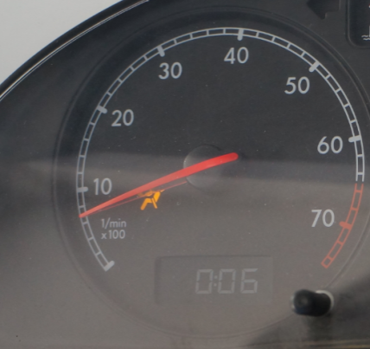

（6）模拟发动机启动后，可分别通过门锁开关、后视镜开关等按钮来控制车窗马达、后视镜的工作。

**● 电动后视镜调节：**

后视镜采用电动控制，驾驶人可通过操纵安装在驾驶人位置的电动后视镜开关，能够方便地调节后视镜的位置，获得理想的后视镜位置。两侧的电动后视镜内各有两个永磁电动机，通过控制两个电动机的开关，可以获得二顺二反四种电流，即可使镜面产生上、下、左、右四种运动，以获得不同方位的位置调整。

如下图所示，电动后视镜由镜面玻璃（反射面）、双电动机、连接件、传动机构与壳体等组成。控制开关由旋转开关、摇动开关及线束等组成。

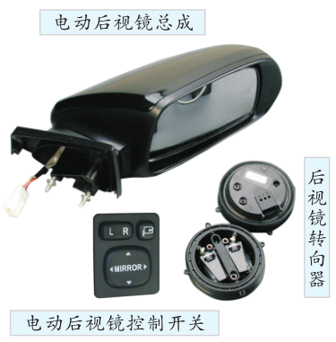

后视镜调节旋钮拧到L位置控制左侧后视镜，拧到R位置则控制右侧后视镜；拧到中间空挡位置则关闭，不进行控制；

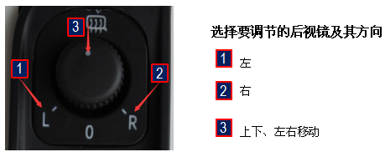

**● 中央集控门锁**

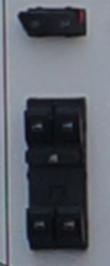

**闭锁**

按下开关的右面A，所有车门和行李箱盖闭锁。从车外不能打开车门和行李箱盖，以防止他人未经允许闯入车内（例如遇到红灯需停车时）。

驾驶员车门打开时，按钮将不起作用。在操纵这个按钮时，安全装置不启动。

**解锁**

按下开关的左面B，所有的车门和行李箱盖解锁。

**● 电动车窗升降器**



◆ **点火开关接通状态下的车窗玻璃升降功能**

**驾驶员侧车门上的开关**

前排车窗玻璃升降开关有点动升降和自动升降两种功能。

—— 将车窗玻璃升降开关向上拉动到1档，相应车窗玻璃点动上升。

—— 将车窗玻璃升降开关向上拉动到2档，相应车窗玻璃自动上升。

—— 将车窗玻璃升降开关下压至1档，相应车窗玻璃点动下降。

—— 将车窗玻璃升降开关下压至2档，相应车窗玻璃自动下降。

◆ **熄火时车窗玻璃升降器的功能**

在熄火后大约10分钟内，只要驾驶员车门或副驾驶员车门没有打开，车窗玻璃升降器还可以继续工作。在安装有中央集控门锁的车窗上，车窗也可以从车外侧关闭或打开。

**打开：**所有车窗仅具有手动下降功能。

**关闭：**所有车窗仅具有手动上升功能。如果车窗在关闭过程中由于运动困难或者受到阻碍，车窗会立刻再次打开，并且以后不能再进行操作。如果是这样，请在接通点火开关后再关闭车窗。

**●** 组合仪表显示说明：

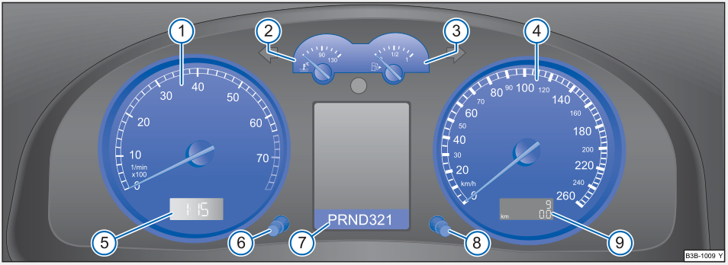

**上图数字所代表意义：**

**1—发动机转速表**

转速表显示的是发动机每分钟的转速。为防止损坏发动机，不可使发动机转速过高，应避免转速表指针在刻度盘的红色范围内运转。

**2—冷却液温度表**

冷却液温度表在点火开关打开的状态下工作，为避免损坏发动机，请注意关于工作温度范围的说明。

**低温区**

如果指针位于刻度盘的左侧区域意味着发动机还没有达到最佳工作温度。此时应避免发动机转速过高，油门全开或负荷过大。

**正常范围**

正常工作状况下，指针应指向刻度盘的中间区域，在发动机大负荷运转且环境温度很高时，指针可能向右偏转，但只要冷却液温度警告灯不亮，就仍可继续行驶。

**3—燃油存量表**

燃油箱的容积约62升，燃油存量表在点火开关接通的状态下工作。如果指针到达红色备用区域，警告灯亮起，并伴有警告音，表明燃油不足，请及时加注燃油。

**4—车速表**

车速表以公里/小时为单位显示汽车速度。

**5—数字时钟6—时钟调节按钮7—变速器档位显示8—复位按钮9—里程计数器**

**（2）警告灯和指示灯**

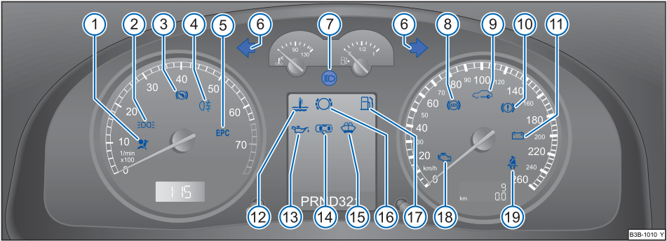

组合仪表内的警告灯和指示灯示意图

**上图各数字所代表的含义**

1—安全气囊系统指示灯；2—灯光开启指示灯；3—后雾灯；4—换档杆锁止指示灯；5—发动机控制装置指示灯；6—转向信号灯指示灯；7—远光灯；8—防抱死制动系统（ABS）指示灯；9—电子防盗装置指示灯；10—制动系统警告灯；11—充电警告灯；12—冷却液温度/液位警告灯；13—机油压力警告灯；14—车门/行李箱盖未关闭警告灯；15—洗涤液液面高度指示灯；16—制动片磨损指示灯；17—燃油存量警告灯；18—尾气排放控制系统指示灯；19—安全带未系警告灯

### 

### 2、示教面板使用说明

（1）示教面板上有完整的CAN-BUS总线系统工作原理及电路原理彩色图，充分展示车载网络系统的组成结构。学员可直观对照电路图和实物，认识和分析CAN数据传输网络系统的工作原理；

（2）利用示教板上电路图说明CAN数据传输网络系统传感器、执行器、控制单元之间的工作原理与联系；

（3）学生可以利用示教面板进行传感器、执行器的结构原理学习和故障分析；

（4）面板上有与电脑针脚一致的外接式检测端子，将万用表针插入孔内，可检测对应线路上的电压值或电阻值，在进行故障检修时，根据测量数据，再对照标准值，可以判断元器件是否存在故障；

（5）检测端子黑色表示搭铁，红色表示电源正极，其它颜色的端子表示信号脚；

# 第三部分：总线系统的概述与认知

随着汽车技术的不断发展，人们对汽车各方面的性能要求越来越高，不仅在追求车辆动力性和操控性能的同时还对舒适性和安全性能也提出了更高的要求。

20世纪90年代以来，随着集成电路在汽车上的广泛应用，汽车上的电子控制系统越来越多，例如电子燃油喷射装置、防抱死制动装置(ABS)、安全气囊装置、电动门窗装置、主动悬架装置等。各种电子控制系统的导入和应用使汽车的各项功能更加完善，控制更加精确和灵活，智能化程度也不断提升。然而，功能的日益增加和完善使车载电子控制模块的数量以惊人的速度增加。

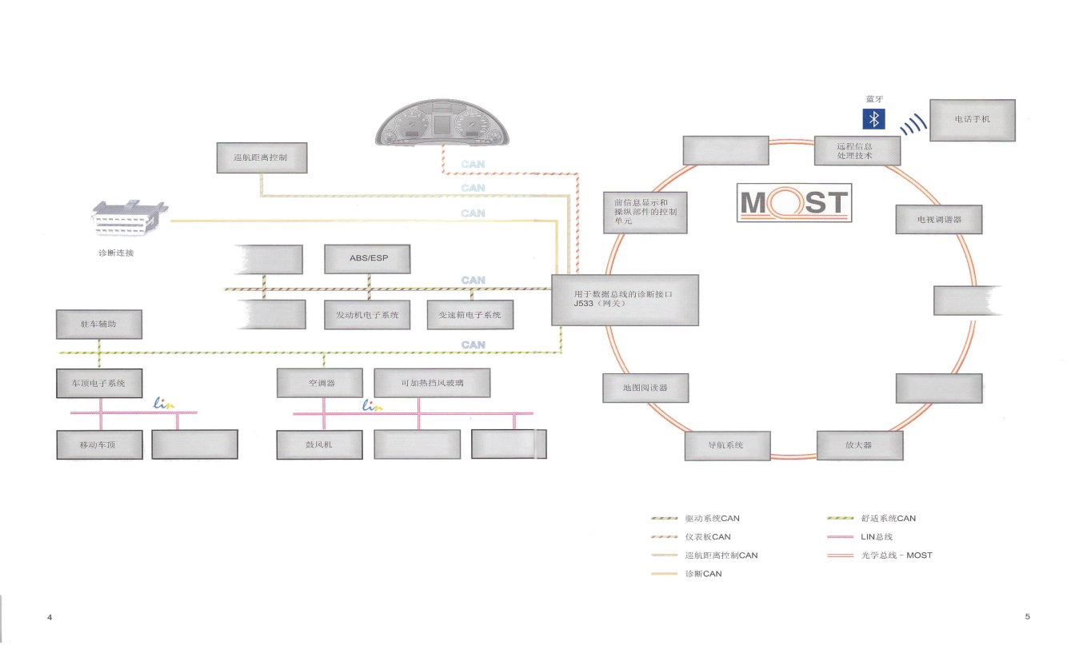与此同时，各电子控制模块之间的数据交换也随之增加。 传统的数据交换形式只是通过模块间专设的导线完成点对点的通信。数据量的增加必然导致车身线束的增加。庞大的车身线束不仅增加了制造成本，而且还占用空间，增加了整车重量。线束的增加还会使因线束老化而引起电气故障的可能性大大提高，降低了系统的可靠性。解决这个问题的关键就是利用计算机网络技术，将车载控制模块通过车载网络连接起来，实现数据信息的高效传输。如图3-1所示，采用了CAN总线、LIN总线（单线总线）、MOST总线（光学总线）以及无线蓝牙总线后车载网络控制系统可以处理大量来自控制单元的信息和执行其各种功能以及不断增加的数据交换。

图3-1 车载网络控制系统图

## 一、CAN总线系统

车载网络形式多种多样，目前应用最为广泛的是控制器局域网络（Controller Area Network），即所谓的 CAN BUS系统。

控制器局域网CAN是德国Robert bosch公司在20世纪80年代初为汽车业开发的一种具有很高保密性，有效支持分布式控制或实时控制的串行数据通信总线。CAN的应用范围遍及从高速网络到低成本的多线路网络。在自动化控制领域、发动机控制部件、传感器、防滑系统等应用中，CAN的位速率可高达1 Mbit/s。同时，它也可以廉价地运用于汽车电气系统中，如灯光、电动车窗等，可以替代所需要的硬件连接。

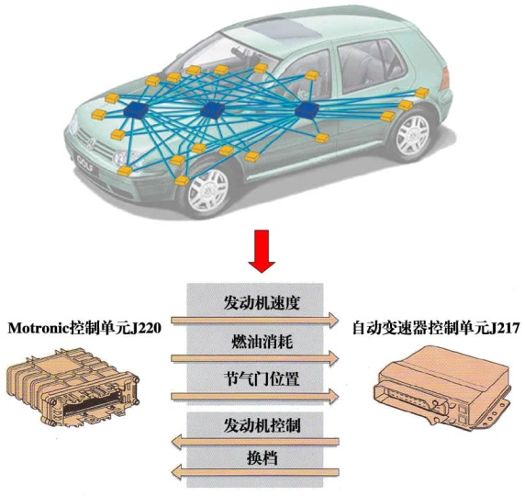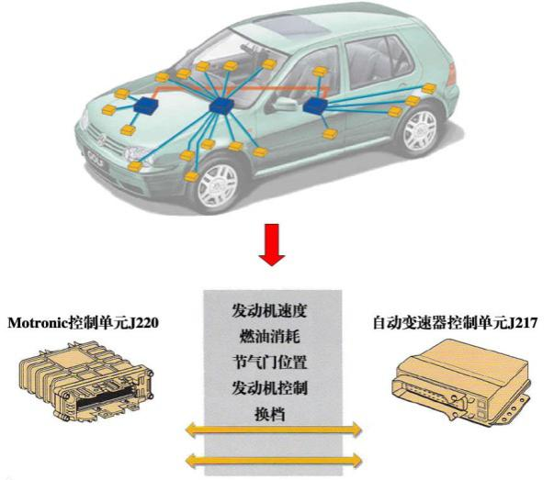按照ISO有关部门规定，CAN拓扑结构为线性总线式，所以也称CAN总线。最初推出的CAN总线为1.0版，1990年推出1.2修订版，1991年又推出CAN总线2.0版。目前CAN总线不但已经成为汽车总线的主要规范，而且被公认为最有前途的几种工业总线之一，已由ISO TC22技术委员会批准为国际标准，是唯一被批准为国际标准的总线。1993年国际CAN用户及制造商组织（简称CIA）在欧洲成立，主要作用是解决CAN总线实际应用中的问题，提供CAN产品及其开发工具，推广CAN总线的应用。

图3-3 CAN布线方式及信息传递

如图3-2所示，每一条信息的交换都由不同的线路完成。随着新增信息量的加大，线路及控制单元上插头的数目也相应增加。因此，这种数据传输模式仅适用于有限信息量的交换。

如图3-3所示，在CAN数据总线中，同样的数据可以沿两条双向线路传输。应用这种数据传输模式，所有的信息沿两条线路传输，与所参与的控制单元及所涉及的信息量的大小无关。

因此，CAN 数据总线是一种控制单元间的数据传输形式，它将各个控制单元连接成了一个整体，如图3-4所示。

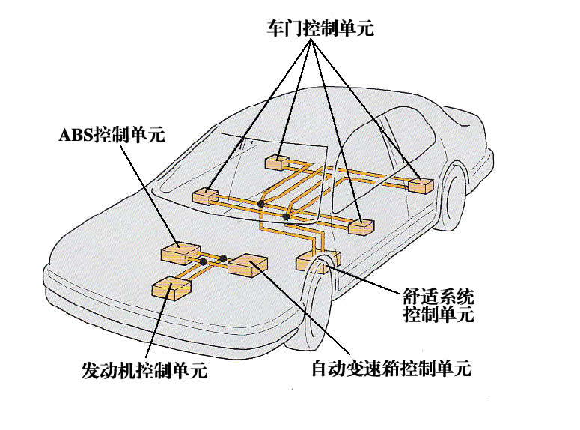

图3-2 传统布线方式及信息传递

图3-4 CAN数据总线

与传统数据传输方式相比，CAN数据总线具有如下优点：

**●** 减少线束，降低成本

通过减少车身线束降低了制造成本，同时又节省了空间，降低了整车重量。

**●** 数据传输速度较快

数据传输能以较快的速度进行，最快速度达到 1Mbit/s。

**●** 系统可靠性高

系统能准确识别数据传输故障（不论是由内部还是外部引起的）；具有较强的抗干扰和应急运行能力，如能以单线模式工作（出于安全因素，正常情况下双线同时工作）。

**●** 系统配置更加灵活便利

若需对系统进行功能增减或配置更改时，只需进行较少的改动，如对相应控制模块进行软件升级等。

**●** 高效率诊断

通过网络实现对网络中各系统的高效诊断，大大减少了诊断扫描所需的诊断线束。

**●** 多主总线，每个节点机均可成为主机，且节点机之间也可进行通信。

### 1、CAN总线系统的组成

如图3-5所示，CAN数据总线由一个控制器、一个收发器、两个数据传输终端以及两条数据传输线组成。除了数据传输线，其他元件都置于控制单元内部，控制单元的功能不变。

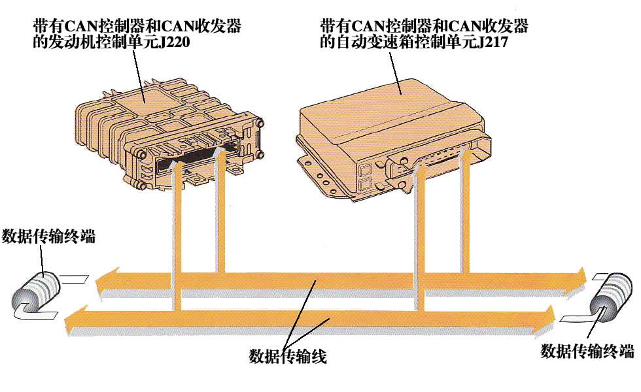CAN控制器用于接收和处理由控制单元中的微电脑传来的数据，并将其传往CAN收发器。同样，CAN控制器也接收和处理由CAN收发器传来的数据，并将其传往控制单元中的微电脑。

图3-5 CAN数据总线组成

CAN收发器本身兼具接收与发送的功能。它将CAN控制器传来的数据转换为电信号并将其送入数据传输线；同样,它也为CAN控制器接收和转换数据。

数据传输终端是一个电阻器。它防止数据在线端被以回声的形式返回使信号产生失真，从而影响数据的传输。

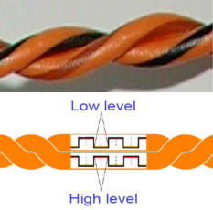数据传输线是双向的，对数据进行传输。两条线分别被称为CAN高线和CAN低线。为了防止外界电磁波干扰和向外福射，CAN总线采用两条线缠绕在一起的双绞线；两条线上的电位是相反的，如果一条线的电压是5V，另一条线就是0V，两条线的电压总和等于常值。因此，CAN总线得到保护而免受外界电磁场干扰，同时CAN总线向外辐射也保持中性，即无辐射。

图3-6 CAN数据传输线

### 2522、CAN总线系统数据传输过程

图3-7 CAN数据总线数据传输过程

控制单元2向某控制单元CAN收发器发送数据，该控制单元CAN收发器接收到由控制单元2传来的数据，转换信号并发给本控制单元的控制器。CAN数据传输系统的其它控制单元收发器均接收到此数据，但是要检查判断此数是否是所需要的数据，如果不是将忽略掉。数据传递五个过程如下：

● **●** 提供数据——控制单元2向CAN控制器提供用于传输的数据。

● **●** 发出数据——CAN收发器从CAN控制器处接收数据，并将其转换为电信号发出。

● **●** 接收数据——所有与CAN数据总线一起构成网络的控制单元成为接收器。

● **●** 检验数据——各控制单元对接收到的数据进行检测，判断是否是其功能所需。

● **●** 认可数据——控制单元如果所接受的数据是重要的、有用的，数据将被认可并处理，反之则将其忽略。

各个控制单元利用双绞线分别连接在CAN BUS系统的舒适总线、驱动总线上，通过数据总线的诊断接口J533（网关）“翻译”，将舒适总线与驱动总线之间的信息传输速率和识别代号进行转换，从而实现信息的可靠、迅速和实时传输，完成控制单元对相应模块功能的控制。

## 二、LIN总线系统

LIN（Local Interconnect Network，局部互联网络)是一种低成本的串行通讯网络，用于实现汽车中的分布式电子系统控制。局部互连指的是所有控制单元被安装在一个有限的结构空间（如车顶）内，它也被祢为“局部子系统”，如图3-8所示。

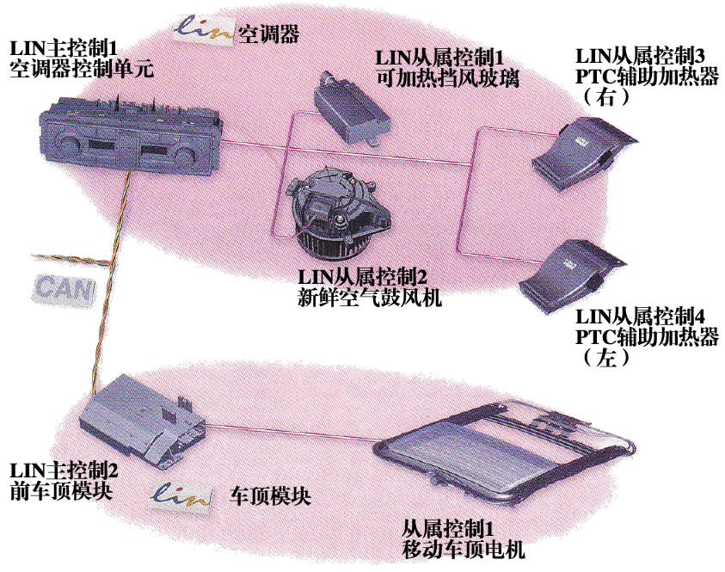

图3-8 LIN局部互联网

LIN的目标是为现有汽车网络(例如CAN 总线)提供辅助功能，因此LIN总线是一种辅助的串行通信总线网络。在不需要CAN 总线的带宽和多功能的场合，比如智能传感器和制动装置之间的通讯，使用LIN 总线可大大节省成本。

在LIN总线系统中，LIN总线是一根单线总线，导线基本颜色（紫色）和识别颜色。LIN总线系统的数据传送率是1-20Kbit/s，它是由LIN控制单元中的软件所确定，这一速度最多相当于舒适性CAN总线数据传送率的五分之一。

一辆汽车中各个LIN总线系统之间的数据交换是通过CAN数据总线进行的，而且每一次之交换一个控制单元的数据。LIN总线系统允许一个LIN主控制单元和最多16个LIN从属控制单元之间进行数据交换。

### 1、LIN总线系统组成

LIN总线系统主要由LIN主控制单元、LIN从属控制单元以及CAN数据线所组成。

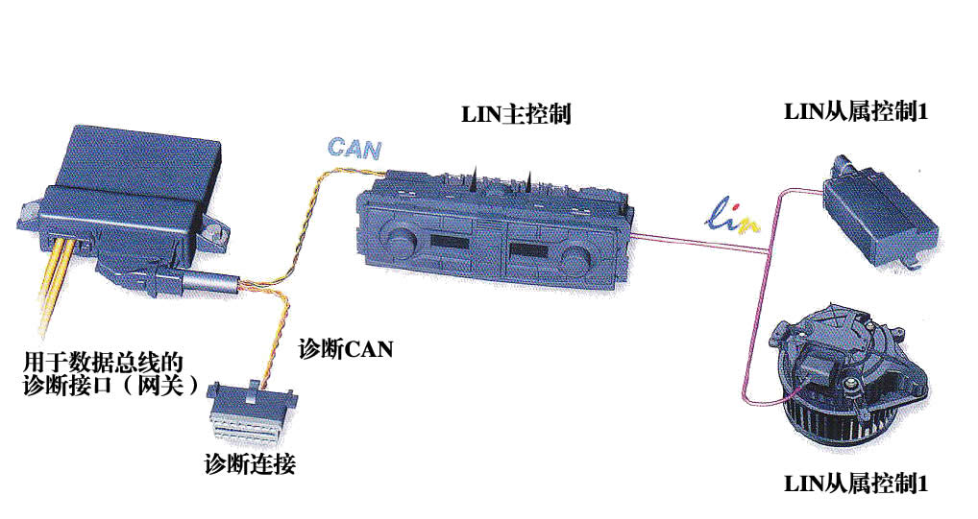

图3-9 LIN总线系统组成

**（1）LIN主控制单元**

与CAN数据总线连按的LIN主控制单元具有以下功能：

● **●** 监控数据传送和数据传送率；

● **●** 它的软件中包含有一个传送周期，传送周期规定了何时和以何种频度把信息传送到凵N数据总线；

● **●** 执行本地LIN总线系统中LIN控制单元和CAN数据'总线之问的换算功能。因此，它是LIN总线系统屮唯一与CAN数据总线连接的控制单元；

● **●** 对己连接的LIN从属控制单元进行诊断。

**（2）LIN从属控制单元**

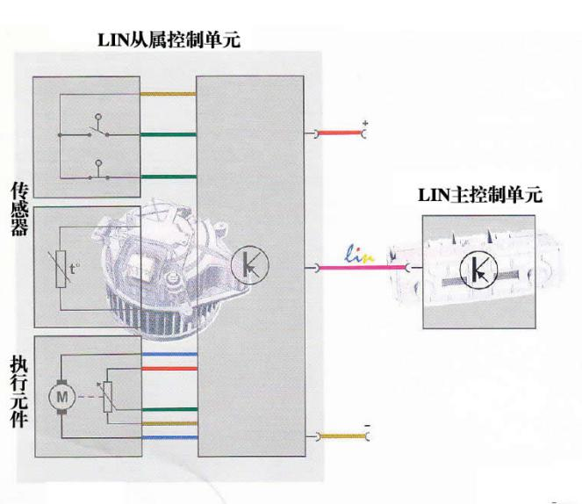

图3-10 LIN从属控制单元

在LIN数据总线系统中，可以把单个控制单元作为LIN从属控制单元使用，如新鲜空气鼓风机、传感器或者执行元件。由此，LIN主控制单元可以通过接收由LIN总线用数字信号的形式传送LIN从属控制单元（传感器元件）的测量值来查询LIN从属控制单元（执行元件）的实际状态，而LIN从属控制单元（执行元件）能够接收LIN主控制单元以数字信号的形式传送的任务指令。

### 2、LIN总线系统的通信规则

一个LIN 网络由一个主节点和一个或多个从节点组成。所有节点都有一个从通信任务，该通信任务分为发送任务和接收任务。主节点则有一个主发送任务。

一个LIN 网络上的通信总是由主发送任务所发起的，主控制器发送一个起始报文，该起始报文由同步断点（同步暂停）、同步字节（同步定界符、同步区域）、消息标识符所组成，如图3-11、3-12所示。

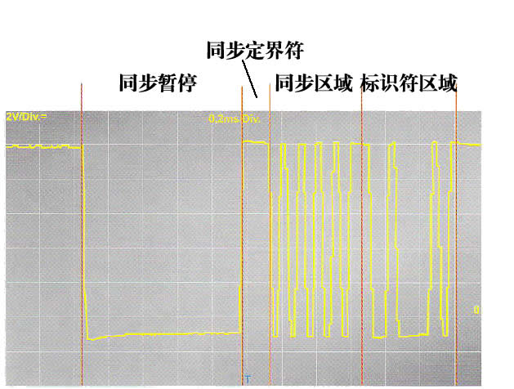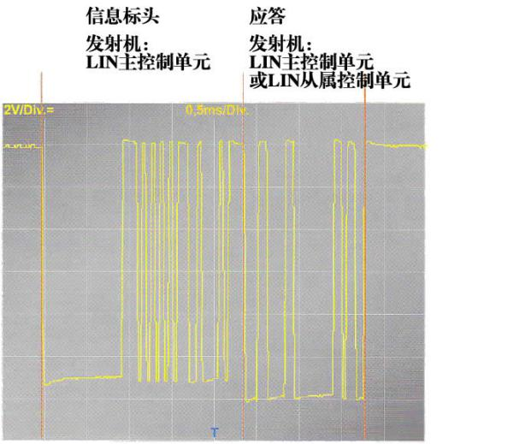

图3-12 LIN起始报文组成

图3-11 LIN报文发送

相应的在接受并且滤除消息标识符后，一个从任务被激活并且开始本消息的应答传输，如图3-13所示。该应答由2（或4或8） 个数据字节和一个校验码所组成。起始报文和应答部分构成一个完整的报文帧。

由于LIN报文帧由报文标识符指示其组成，所以该种通信规则可以采用多种方式进行数据交换：

● **●** 由主节点到一个或多个从节点；

● **●** 由一个从节点到主节点或其他的从节点；

● **●** 通信信号可以在从节点之间传播而不经过主节点或者主节点广播消息到网络中的所有节点报

文帧的时序由主控制器控制，而报文帧的时序由LIN主控制单元控制。

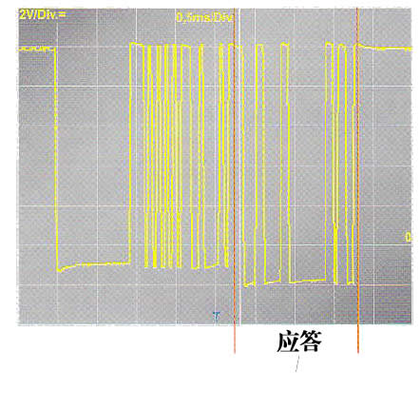

图3-13 应答传输

### 3、LIN总线系统的应用场合

典型的LIN 总线主要应用在汽车中的联合装配单元，如车门、方向盘、座椅、空调、照明灯、湿度传感器、交流发电机等。对于这些成本比较敏感的单元，LIN 可以使那些机械元件，如智能传感器制动器或光敏器件得到较广泛的使用。这些元件也可以很容易的连接到汽车网络中，并得到十分方便的维护和服务。在LIN 实现的系统中通常将模拟信号量用数字信号量所替换这将使总线性能优化。

以下是汽车电子控制系统成功使用LIN系统的实例：

● **●** 车顶——湿度传感器、光敏传感器、信号灯控制、汽车顶篷；

● **●** 车门——车窗玻璃、中控锁、车窗玻璃开关、吊窗提手；

● **●** 车头——传感器、小电机；

● **●** 方向盘——方向控制开关、挡风玻璃上的擦拭装置、方向灯、无线电、空调、座椅、座椅控制电机、转速传感器。

## 三、MOST总线系统

MOST总线（Media Oriented Systems Transport）是一种光纤数据总线系统，该数据总线系统起源于“面向媒体的系统传送合作组织”。这是一个许多汽车制造厂、零部件供应商及软件开发商组成的协会，其目的是要开发出一个标准的高速数据传送系统。

“面向媒体的系统传送”代表一个以地址为本的信息被传送到特定接收机的数据传送网络，这一技术被用在大众奥迪汽车中来传递文娱新闻的系统数据，如图3-14所示。

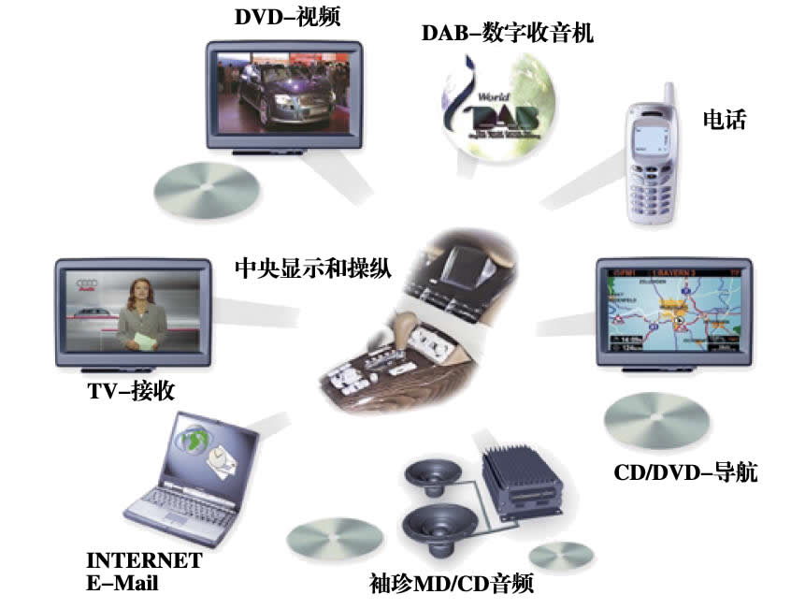

图3-14 文娱新闻系统

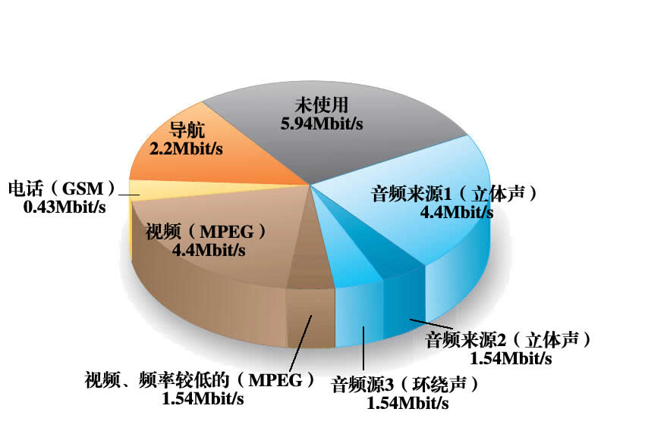

图3-15 文娱新闻系统传送率要求

如图3-15所示，文娱新闻的系统传送视频和音频信息需要很多Mbit/s的传送率，如传送立体声的数字式电视信号需要约为6 Mbit/s的传送率，但当前使用的CAN数据总线发送数据的速度不够快（最快速度1Mbit/s），不能满足大量数据传送的要求。然而，MOST总线允许的传送率可达21.2 Mbit/s，因此光学数据传送是传播复杂的文娱新闻系统的适当手段。

光学MOST总线除了使用较少导线和重量较轻之外，光波传送具有极高的数据传送率，它可以在相关的部件之间以数字的形式交换数据。与无线电波相比，光波的波长很短，而且既不产生电磁干扰波，对电磁干扰波也不敏感。因此，光学MOST总线还具有高级别的抗干扰性能。

### 2611、MOST总线系统控制单元的结构

图3-16 MOST总线控制单元结构

如图3-16所示，MOST总线控制单元主要由光导纤维、光导插头、内部供电装置、电气插头、专用部件、标准微型控制器、MOST发射接收机、发射接收机-光导纤维发射机等部件构成。

1.光导纤维

（1）光导纤维的功用

如图3-17所示，光导纤维的功用是将在某一控制单元发射器内产生的光波传送到另一控制单元的接收器。

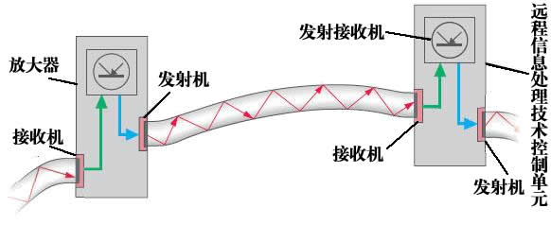

图3-17 光导纤维的功用

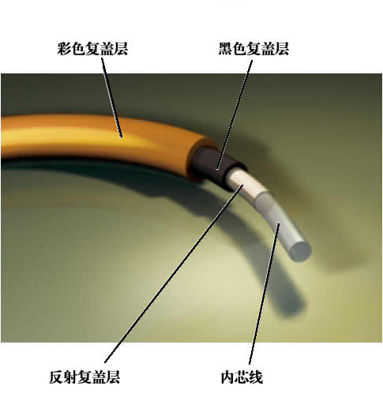

（2）光导纤维的结构

如图3-18所示，光导纤维由彩色复盖层、黑色复盖层、反射复盖层及内芯线组成。内芯线是光导纤维的核心部分，它由聚甲基丙烯酸甲酯组成，是真正的光导体，光穿过内芯线时，几乎没有任何损耗。

图3-18 光导纤维的结构

2.光导插头

如图3-19所示，使用专门的光学插头来连接光导纤维与控制单元。通过这个插头，光信号进入控制单元或产生的光信号被传入下一个使用方。

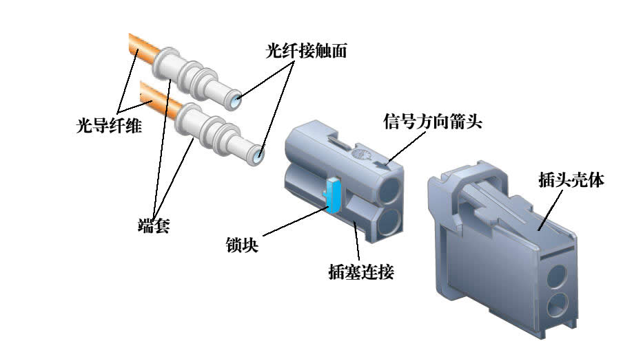

图3-19 光导纤维的结构

3.电气插头

该插头用于供电、环断裂自诊断以及输入/输出信号。

4.内部电源

内部电源系统把通过电气插头供给控制单元的电源分配给各个部件。这种方式可以临时断开供给控制单元中个别部件的电源，从而减小闭路电流。

5.专用部件

这些专用部件执行特定控制单元的功能，如CD驱动器、无线电调谐器。

6.标准微型控制器

标准微型控制器是控制单元的中央处理器，它包括一个能控制控制单元主要功能的微处理器。

7.MOST发射接收机

MOST发射接收机由发射机和接收机两个部件组成。

发射机将要发送的信息作为电压信号传至光导纤维发射机。接收机接收来自光导纤维发射机的电压信号并将所需的数据传至控制单元内的标准微型控制器。其它控制单元不需要的信息由发射接收机来传送，而不是将数据传到CPU上，这些信息原封不动发至下一个控制单元。

8.发射接收机-光导纤维发射机（FOT）

发射接收机-光导纤维发射机（FOT）由一个光电二极管和一个发光二极管构成。到达的光信号由光电二极管转换成电压信号后传至MOST发射接收机。发光二极管的作用是把MOST发射接收机的电压信号再转换成光信号。

数据通过光波调制后传送。调制后的光经由光导纤维传到下一个控制单元。

### 2、MOST总线系统的结构

MOST总线系统的一个重要特征就是它的环形结构。控制单元通过一根光导纤维沿环形方向将数据发送到下一个控制单元。这个过程一直在持续进行，直至首先发出数据的控制单元又接收到这些数据为止。由此，形成了一个闭合的环路。通过数据总线自诊断接口和诊断CAN来对MOST总线进行诊断。

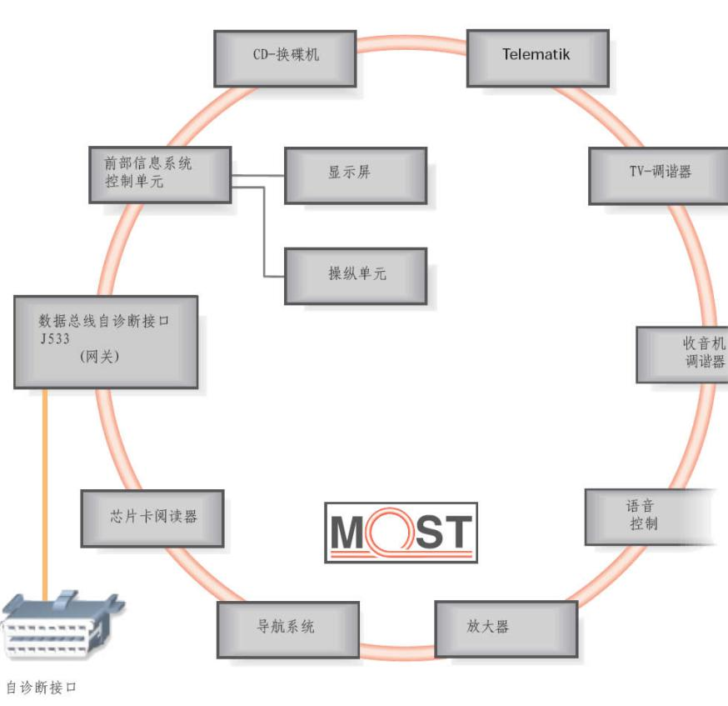

图3-20 MOST总线的环形结构